会報荒井山
九月十日今年度三回目の役員班長会議が荒井山ハウス二階で開催されました。会長報告では福まち写真コンクールで市長賞を獲得した事、イベントの反省点や敬老祝賀会、宮中文化地域文化作品展などが議題として取り上げられ審議が行われました。敬老祝賀会は初めて荒井山ハウス実施する予定が参加者少数のため急遽中止になりました。宮中文化作品展には「出品者が激減して展示数確保が厳しい」との報告があり、各イベントはラジオ体操が順調に推移、七夕は参加数が三百を超えジンギスカンは天候の影響で六十九とそれぞれ課題を残しました。見守り会議は二十四回を数え各種取り組みが地道に継続されています。
発行広報部議事録ダイジェスト
平成二十九年九月十日荒井山ハウス十時〜第三回役員班長会議
会長報告
○個人情報改定の留意点説明
・福まち写真展で市長賞獲得
・ジンギスカン大会事故報告
各イベント
・敬老祝賀会は参加少数で中止
・七夕は参加三百名越えジンギ
スカンは六十九名で継続要検討ラジオ体操は順調。
イベント検討事項
○七夕→綿飴→電気容量確保
・行事が多すぎ。ジンギスカンについては一人当たりの金額が三千円弱と掛かりすぎ見直すべき。
○ジンギスカン不参加理由
・知らない人とのテーブルを囲むのは厳しい。・日程に問題→
十一月拡大役員班長会議で再度議題にしたい。
○敬老祝賀品の手交は不在の場合要、連絡メモを入れ連絡なき場合は渡さなくてもよいのではないか。
○敬老の集い（宮の森幼稚園）六名募集九月二十二日に実施。
○宮の森中学校地域文化作品展
・出品数が少なく特に絵画写真が少なく出展参加をお願いしたい・
・搬入の方九月二十九日午後三時宮中正門前に集合をお願いします。
・ソフトドリンクとネスカフェコーヒーでドリンクバー設置
○交通安全街頭啓発セコマ前荒井山緑地十時十五分集合
○体育の日
今年度もグランドゴルフのみ実施十月八日大倉山小グランド午前九時集合。
○各部報告
・会計部 町内会費未回集十班十四班の二つ、特別会員ではエクサム。聖恩寺。幸福科学。ふぇるネットらくら宮の森が未回収
・女性部、定山渓温泉バスツアー企画十一月末～十二月頭
・宮中災害備蓄庫修理
・街路灯三班二箇所玉切れ
・街路と根っこ腐食中央土木対応不十分
・街路灯町内会分二十五基中
六基が基準変更で移管残十九基
・広報部 会報を本日中に印刷
・回覧は四名体制で対応（林、鶴羽、坂東、塚田）
○第一土曜日十時よりハウス二階で実施し二四回目を迎えた。現在福祉除雪支援者を募集中で対応については十月七日に社会福祉協議会加藤氏を招き、一括検討を行うことになっている。
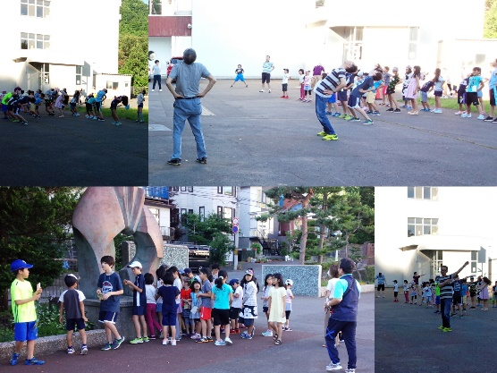

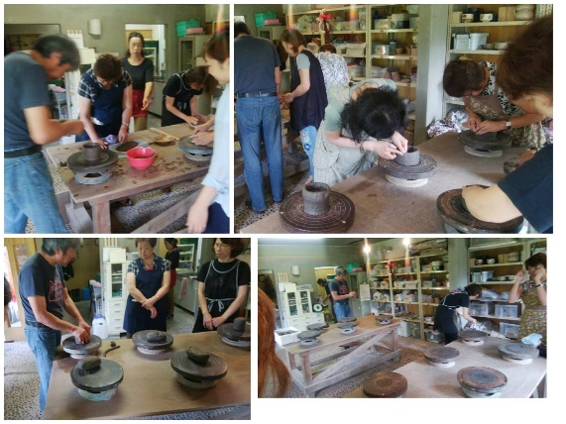
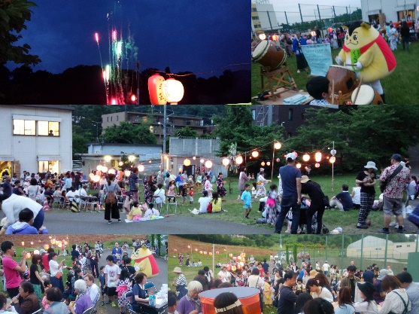

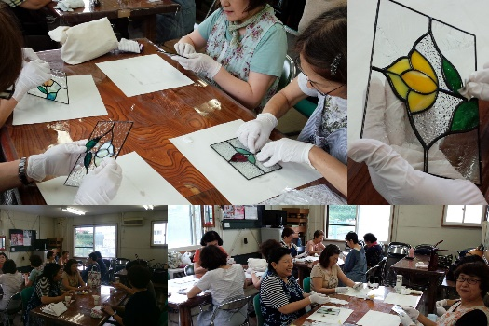
コラム荒井山大阪で勤務していた頃、大フィルの定期コンサートチケットをいつももらっていた。演題は武満徹の現代音楽や朝比奈隆指揮ローマの松で当時ほとんど無関心の私はたまたま聞きに出かけたら寝てしまい不覚にも全く内容を覚えておらず今でも悔いが残っている。それから四五年、イベント前日には武満徹の「明日ハ晴レカナ曇リカナ」をユーチューブで聞いて晴れの願をかけ、なんとなくほっとした充実感を得ている。巨匠の威光で今までイベントを雨で流会させた事はない．（戎記）
広報部よりこの会報を個配ご希望の方お知らせください。
☎六ニ一・六ニ七三
ホームページ
http://araiyama.jp
荒井山町内会で検索
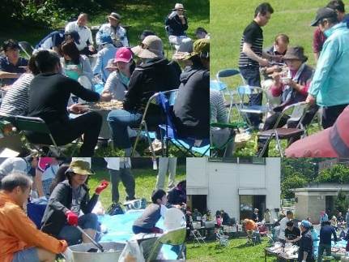
平成29年ジンギスカン大会
○お悔やみ
新聞 | 2,710ｋg | 16,260円
雑誌 | 540kg | 1,620円
段ボール | 1,150kg | 4,600円
牛乳パック | 30kg | 150円
アルミ缶 | 20ｋｇ | 800円
Pボトル | 10ｋｇ | 30円
布類 | 40ｋｇ | 120円
計 | 4,492kg | 23,360
8月資源 | 回収実績 | 前比117
八月十六日 七班
小野寺耕三さん
弔問 戎会長

